新 书 推 荐

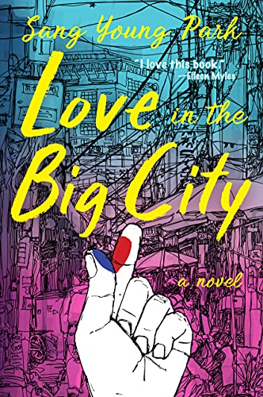
中文书名：《都市之爱》
英文书名：LOVE IN THE BIG CITY
作 者：Sang Young Park
出 版 社：Black Cat
代理公司：Grove/ANA/Claire Qiao
出版时间：2021年11月
代理地区：中国大陆、台湾
页 数：240页
审读资料：电子稿
类 型：文学
本书版权已授：德国，荷兰，瑞典，土耳其，日本，英国
拟授权：波兰，西班牙

内容简介：

LOVE IN THE BIG CITY is longlisted for the International Booker

韩国最令人激动的青年作家带来全新力作

《都市之爱》分为四部分，借鉴了韩江的《素食者》的结构，描绘了首尔斑斓的夜晚和睡眼惺忪的清晨。

杨是一个玩世不恭但又喜欢玩乐的韩国学生，最近，他迷上了tinder。他和他最好的女性朋友兼室友在熙经常光顾附近的酒吧，在那里他们用烧酒和冰镇的万宝路红葡萄酒来驱散对爱情生活、家庭和金钱的焦虑。然而，随着时间的推移，即使是在熙离开杨开始安定生活，留下杨独自照顾他生病的母亲。他找到了他的伴侣，那个人可能是他此生挚爱。

通过描写，作者让读者从感官上体会到了韩国城市的气息。本书会让使读者联想到奥斯卡获奖影片《寄生虫》。

作者简介：

朴相英（Sang Young Park）1988年出生，在韩国成均馆大学学习法语。在2016年、转为全职写作之前，他曾担任过7年的杂志编辑、文案和顾问。他在2018年11月至2019年3月期间出版了畅销短篇小说集《无名艺术家的眼泪》，该小说集是“无疆界”(Words Without Borders)单一阅读量最高的作品。2020年3月出版了散文集《我死后会吃东西》。

谢谢您的阅读！
请将反馈信息发至： 乔明睿（Claire）
安德鲁﹒纳伯格联合国际有限公司北京代表处
北京市海淀区中关村大街甲59号中国人民大学文化大厦1705室, 邮编：100872
电话：010-82449026
传真：010-82504200
手机：15804055576
Email: Claire@nurnberg.com.cn
网址：www.nurnberg.com.cn
微博：http://weibo.com/nurnberg
豆瓣小站：http://site.douban.com/110577/
新浪微博：安德鲁纳伯格公司的微博_微博 (weibo.com)
微信订阅号：ANABJ2002

